
О внесении изменений в постановление акимата города Астаны от 6 августа 2015 года № 107-1346 "Об утверждении регламентов государственных услуг, оказываемых организациями технического и профессионального, послесреднего образования"
Утративший силу
Постановление акимата города Астаны от 18 апреля 2016 года № 107-750. Зарегистрировано Департаментом юстиции города Астаны 18 мая 2016 года № 1020. Утратило силу постановлением акимата города Нур-Султана от 9 октября 2020 года № 107-2157.
Сноска. Утратило силу постановлением акимата города Нур-Султана от 09.10.2020 № 107-2157 (вводится в действие по истечении десяти календарных дней после дня его первого официального опубликования).
В соответствии со статьей 16 Закона Республики Казахстан от 15 апреля 2013 года "О государственных услугах", приказом Министра образования и науки Республики Казахстан от 22 января 2016 года № 63 "О внесении изменения в приказ Министра образования и науки Республики Казахстан от 14 апреля 2015 года № 200 "Об утверждении стандартов государственных услуг, оказываемых в сфере технического и профессионального образования" (зарегистрирован в Реестре государственной регистрации нормативных правовых актов за № 13356), акимат города Астаны ПОСТАНОВЛЯЕТ:
1. Внести в постановление акимата города Астаны от 6 августа 2015 года № 107-1346 "Об утверждении регламентов государственных услуг, оказываемых организациями технического и профессионального, послесреднего образования" (зарегистрировано в Реестре государственной регистрации нормативных правовых актов за № 943, опубликовано в газетах "Астана ақшамы" от 19 сентября 2015 года № 104 (3309), "Вечерняя Астана" от 19 сентября 2015 года № 104 (3327) следующие изменения:

приложение 3 к вышеуказанному постановлению изложить в новой редакции согласно приложению к настоящему постановлению.
2. Возложить на руководителя Государственного учреждения "Управление образования города Астаны" опубликование настоящего постановления после государственной регистрации в органах юстиции в официальных и периодических печатных изданиях, а также размещение на интернет-ресурсе, определяемом Правительством Республики Казахстан, и на интернет-ресурсе акимата города Астаны.
3. Контроль за исполнением настоящего постановления возложить на заместителя акима города Астаны Аманшаева Е.А.
4. Настоящее постановление вступает в силу со дня государственной регистрации в органах юстиции и вводится в действие по истечении десяти календарных дней после дня его первого официального опубликования.
Аким города Астаны | А. Джаксыбеков

Приложение
к постановлению акимата
города Астаны
от 18 апреля 2016 года
№ 107-750
Приложение 3
к постановлению акимата
города Астаны
от 6 августа 2015 года
№ 107-1346
Регламент государственной услуги
"Выдача дубликатов документов о техническом и профессиональном
образовании"
1. Общие положения
1. Настоящий Регламент государственной услуги "Выдача дубликатов документов о техническом и профессиональном образовании" (далее – Регламент) разработан на основании стандарта государственной услуги "Выдача дубликатов документов о техническом и профессиональном образовании" (далее – Стандарт), утвержденного приказом Министра образования и науки Республики Казахстан от 22 января 2016 года № 63 "О внесении изменения в приказ Министра образования и науки Республики Казахстан от 14 апреля 2015 года № 200 "Об утверждении стандартов государственных услуг, оказываемых в сфере технического и профессионального образования" (зарегистрирован в Реестре государственной регистрации нормативных правовых актов за № 13356).
Государственная услуга "Выдача дубликатов документов о техническом и профессиональном образовании" (далее – государственная услуга) оказывается организациями технического и профессионального образования города Астаны (далее – услугодатель).
Прием заявлений и выдача результатов оказания государственной услуги осуществляются через канцелярию услугодателя и через некоммерческое акционерное общество "Государственная корпорация "Правительство для граждан" (далее - Государственная корпорация).
2. Форма оказания государственной услуги: бумажная.
3. Результатом оказания государственной услуги является выдача дубликатов документов о техническом и профессиональном образовании (далее – дубликат) на бумажном носителе.
4. Государственная услуга оказывается бесплатно физическим лицам (далее – услугополучатель).
2. Описание порядка действий структурных подразделений (работников)
услугодателя в процессе оказания государственной услуги
1. Основанием для начала процедуры (действия) по оказанию государственной услуги является предоставление услугополучателем пакета документов согласно перечню, предусмотренному пунктом 9 Стандарта.
2. Содержание каждой процедуры (действия), входящей в состав процесса оказания государственной услуги, длительность их выполнения:
действие 1 – прием работником услугодателя, ответственным за регистрацию заявлений и документов, заявления от услугополучателей установленного образца согласно приложению 1 к Стандарту с приложением необходимых документов – в течение 30 (тридцать) минут, в день подачи документов.
Результат – регистрация заявления с прилагаемыми документами и передача на исполнение ответственному исполнителю;
действие 2 – рассмотрение документов услугополучателя и заполнение дубликата ответственным исполнителем и передача результата государственной услуги руководителю услугодателя на подписание – в течение 18 (восемнадцать) календарных дней.
Результат – рассмотрение документов услугополучателя и заполнение дубликата ответственным исполнителем и передача результата государственной услуги руководителю услугодателя на подписание;
действие 3 – подписание результата государственной услуги руководителем услугодателя и передача ответственному исполнителю – в течение 1 (одного) рабочего дня.
Результат – подписание результата руководителем услугодателя и передача ответственному исполнителю;
действие 4 – выдача подписанного руководителем услугодателя результата государственной услуги услугополучателю – в течение 1 (одного) рабочего дня.
Результат – выдача подписанного руководителем услугодателя результата государственной услуги услугополучателю.
3. Описание порядка взаимодействия структурных подразделений
(работников) услугодателя в процессе оказания государственной услуги
1. В процессе оказания государственной услуги задействованы следующие структурно-функциональные единицы (работники) услугодателя:
1) работник услугодателя, ответственный за регистрацию заявлений и прием документов;
2) ответственный исполнитель услугодателя;
3) руководитель услугодателя.
2. Описание последовательности процедур (действий) между структурными подразделениями (работниками) услугодателя с указанием длительности каждой процедуры (действия) сопровождается блок-схемой согласно приложению 1 к Регламенту.
4. Описание порядка взаимодействия с Государственной корпорацией
"Правительство для граждан" (или) иными услугодателями, а также
порядка использования информационных систем в процессе оказания
государственной услуги
1. Описание порядка обращения услугополучателя в Государственную корпорацию с указанием длительности каждой процедуры (действия):
1) услугополучатель для получения государственной услуги подает заявление и необходимые документы, предусмотренные в пункте 9 Стандарта, инспектору Государственной корпорации, инспектор Государственной корпорации осуществляет прием документов – в течение 15 (пятнадцати) минут;
2) инспектор Государственной корпорации направляет документы в накопительный отдел Государственной корпорации для передачи услугодателю – в течение 1 (одного) рабочего дня;
3) ответственный исполнитель услугодателя регистрирует полученные документы услугополучателя и направляет на рассмотрение руководителю услугодателя – в течение 15 (пятнадцати) минут;
4) руководитель услугодателя ознакамливается с документами услугополучателя и направляет документы ответственному исполнителю услугодателя – в течение 1 (одного) рабочего дня;
5) ответственный исполнитель услугодателя рассматривает поступившие документы услугополучателя, осуществляет проверку на соответствие перечню, подготавливает дубликат, подписывает у руководителя и передает дубликат курьеру Государственной корпорации – не позднее 18 (восемнадцать) календарных дней;
6) инспектор Государственной корпорации выдает дубликат услугополучателю – в течение 15 (пятнадцати) минут.
2. Подробное описание последовательности процедур (действий) между структурными подразделениями (работниками) услугодателя с указанием длительности каждой процедуры (действия), а также описание порядка взаимодействия с иными услугодателями и (или) Государственной корпорации отражается в блок-схеме согласно приложению 2 к Регламенту.
3. Подробное описание последовательности процедур (действий), взаимодействий структурных подразделений (работников) услугодателя в процессе оказания государственной услуги отражается в справочнике бизнес-процессов оказания государственной услуги согласно приложению 3 к Регламенту. Справочник бизнес-процессов оказания государственной услуги размещается на интернет-ресурсе услугодателя.
Приложение 1
к Регламенту государственной услуги
"Выдача дубликатов документов о
техническом и профессиональном
образовании"
Блок-схема
описания последовательности процедур (действий) между структурными
подразделениями (работниками) услугодателя с указанием длительности
каждой процедуры (действия)

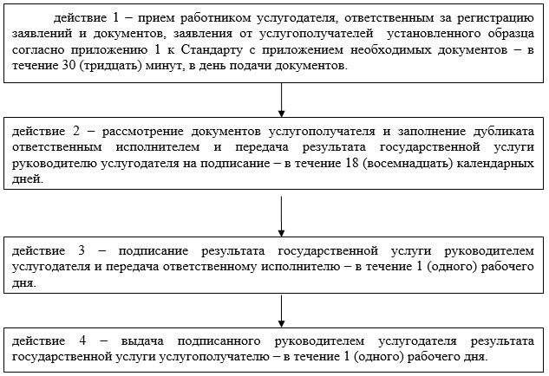

Приложение 2
к Регламенту государственной услуги
"Выдача дубликатов документов о
техническом и профессиональном
образовании"
Блок-схема последовательности процедур (действий) между структурными
подразделениями (работниками) услугодателя с указанием длительности
каждой процедуры (действия)

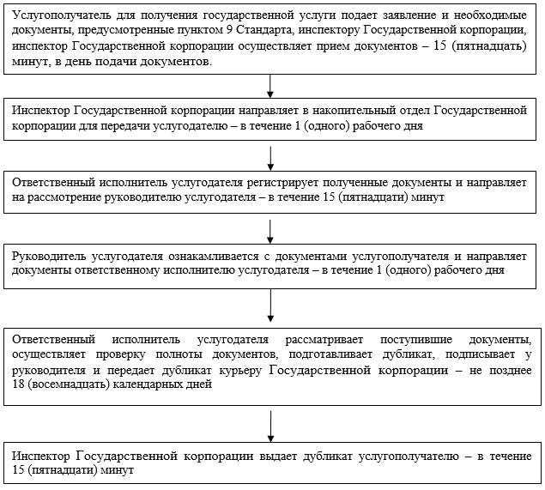

Приложение 3
к Регламенту государственной услуги
"Выдача дубликатов документов о
техническом и профессиональном
образовании"
Справочник бизнес-процессов оказания государственной услуги

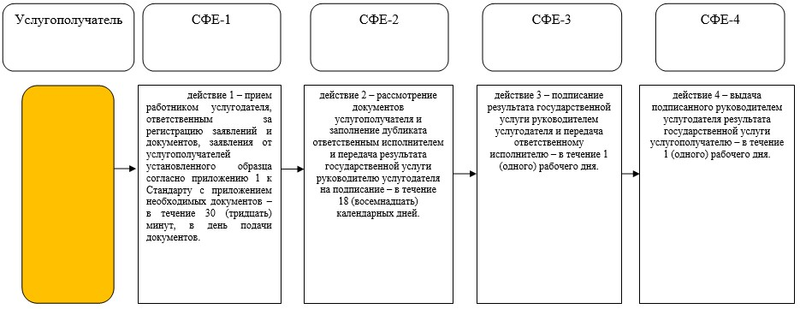

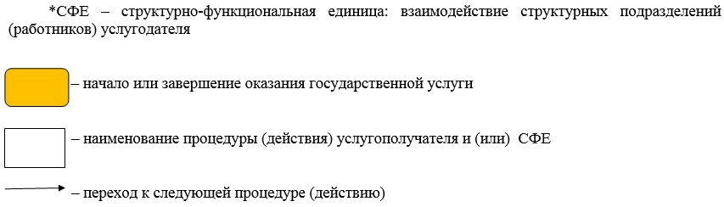

© 2012. РГП на ПХВ «Институт законодательства и правовой информации Республики Казахстан» Министерства юстиции Республики Казахстан

